ЛЕКЦИЯНЫҢ ҚЫСҚА СИПАТТАМАСЫ

№2 дәріс: Жалынның негізгі типтері және жалынның таралуы
Дәріс мақсаты: Жалынның физикалық табиғатын, оның негізгі түрлерін және таралу механизмдерін түсіндіру. Студенттерді жану процесінің термодинамикалық, кинетикалық және динамикалық ерекшеліктерімен таныстыру.

Тотығу дәрежесіне қарай
Жалынның тотығу дәрежесіне қарай екі түрі ажыратылады: тотықтырғыш (қатты) және қалдық (тотықсыздандырғыш) жалын. Тотықтырғыш жалында оттектің мөлшері жанғыш затқа қарағанда артық болады, сондықтан химиялық реакция толық жүреді. Мұндай жалынның түсі көбіне көгілдір немесе ашық, мысалы метан мен ауаның артық қоспасы жанғанда пайда болатын жалын. Бұл жалын түрі энергияны тиімді бөледі және жану өнімдерінде түтін болмайды. Ал қалдық немесе тотықсыздандырғыш жалында оттек жетіспейді, сондықтан жану толық жүрмейді. Мұнда көміртек толық тотыға алмай, күйе немесе СО түзіледі. Мұндай жалын сары түсті, түтінді және температурасы төмендеу келеді. Мысалы, ацетилен жалындауы немесе шамның сарғыш жалыны қалдық жалынға мысал бола алады.

Түзілу сипатына қарай
Жалынның түзілу сипатына байланысты диффузиялық және алдын ала араласқан (premixed) жалындар ажыратылады. Диффузиялық жалында жанғыш зат пен тотықтырғыш (көбінесе ауа) бір-бірімен алдын ала араласпайды, олардың араласуы жану аймағында жүреді. Мысалы, шам жалынында газ немесе бу ауада баяу таралып, оттекпен жану аймағында ғана әрекеттеседі. Мұндай жалынның құрылымы көп қабатты, сыртқы қабатында толық тотығу жүреді, ал ішкі қабатында оттек аз болғандықтан, күйе бөлшектері түзіледі.
Алдын ала араласқан жалында отын мен ауа реакция алдында толық араласып, біртекті қоспа түзіледі. Мұндай жалында жану жылдамдығы жоғары, температурасы біркелкі және өнім құрамында жанбай қалған қалдықтар аз. Газ горелкасының көгілдір жалыны — осындай типке жатады. Бұл жалын зертханалар мен өндірісте жиі қолданылады, себебі оның температурасы жоғары әрі энергия шығымы тиімді.
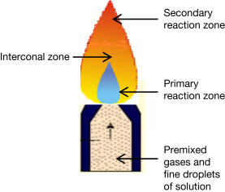
Бұл сурет алдын ала араласқан (premixed) жалынның құрылымын сипаттайды. Мұнда жанғыш газдар мен оттектің араласуы алдын ала жүзеге асырылады, сондықтан жалынның жану реакциясы біркелкі басталады. Суретте үш негізгі аймақ көрсетілген: Primary reaction zone (негізгі реакция аймағы) мұнда жанғыш заттар мен оттектің негізгі химиялық реакциясы жүреді, жалынның ішкі көк бөлігі осы аймаққа жатады; Interconal zone (аралық аймақ) — негізгі және екінші реакция аймақтарын бөліп тұратын ортаңғы аймақ, бұл жерде жану процесі жалғаса береді; және Secondary reaction zone (екінші реакция аймағы) — жалынның сыртқы қызыл бөлігі, мұнда жану толық аяқталып, қосымша реакциялар жүреді. Бұл типтегі жалын көбінесе газ горелкаларында кездеседі, себебі ол жану тиімділігін арттырады және температураның біркелкі таралуын қамтамасыз етеді.

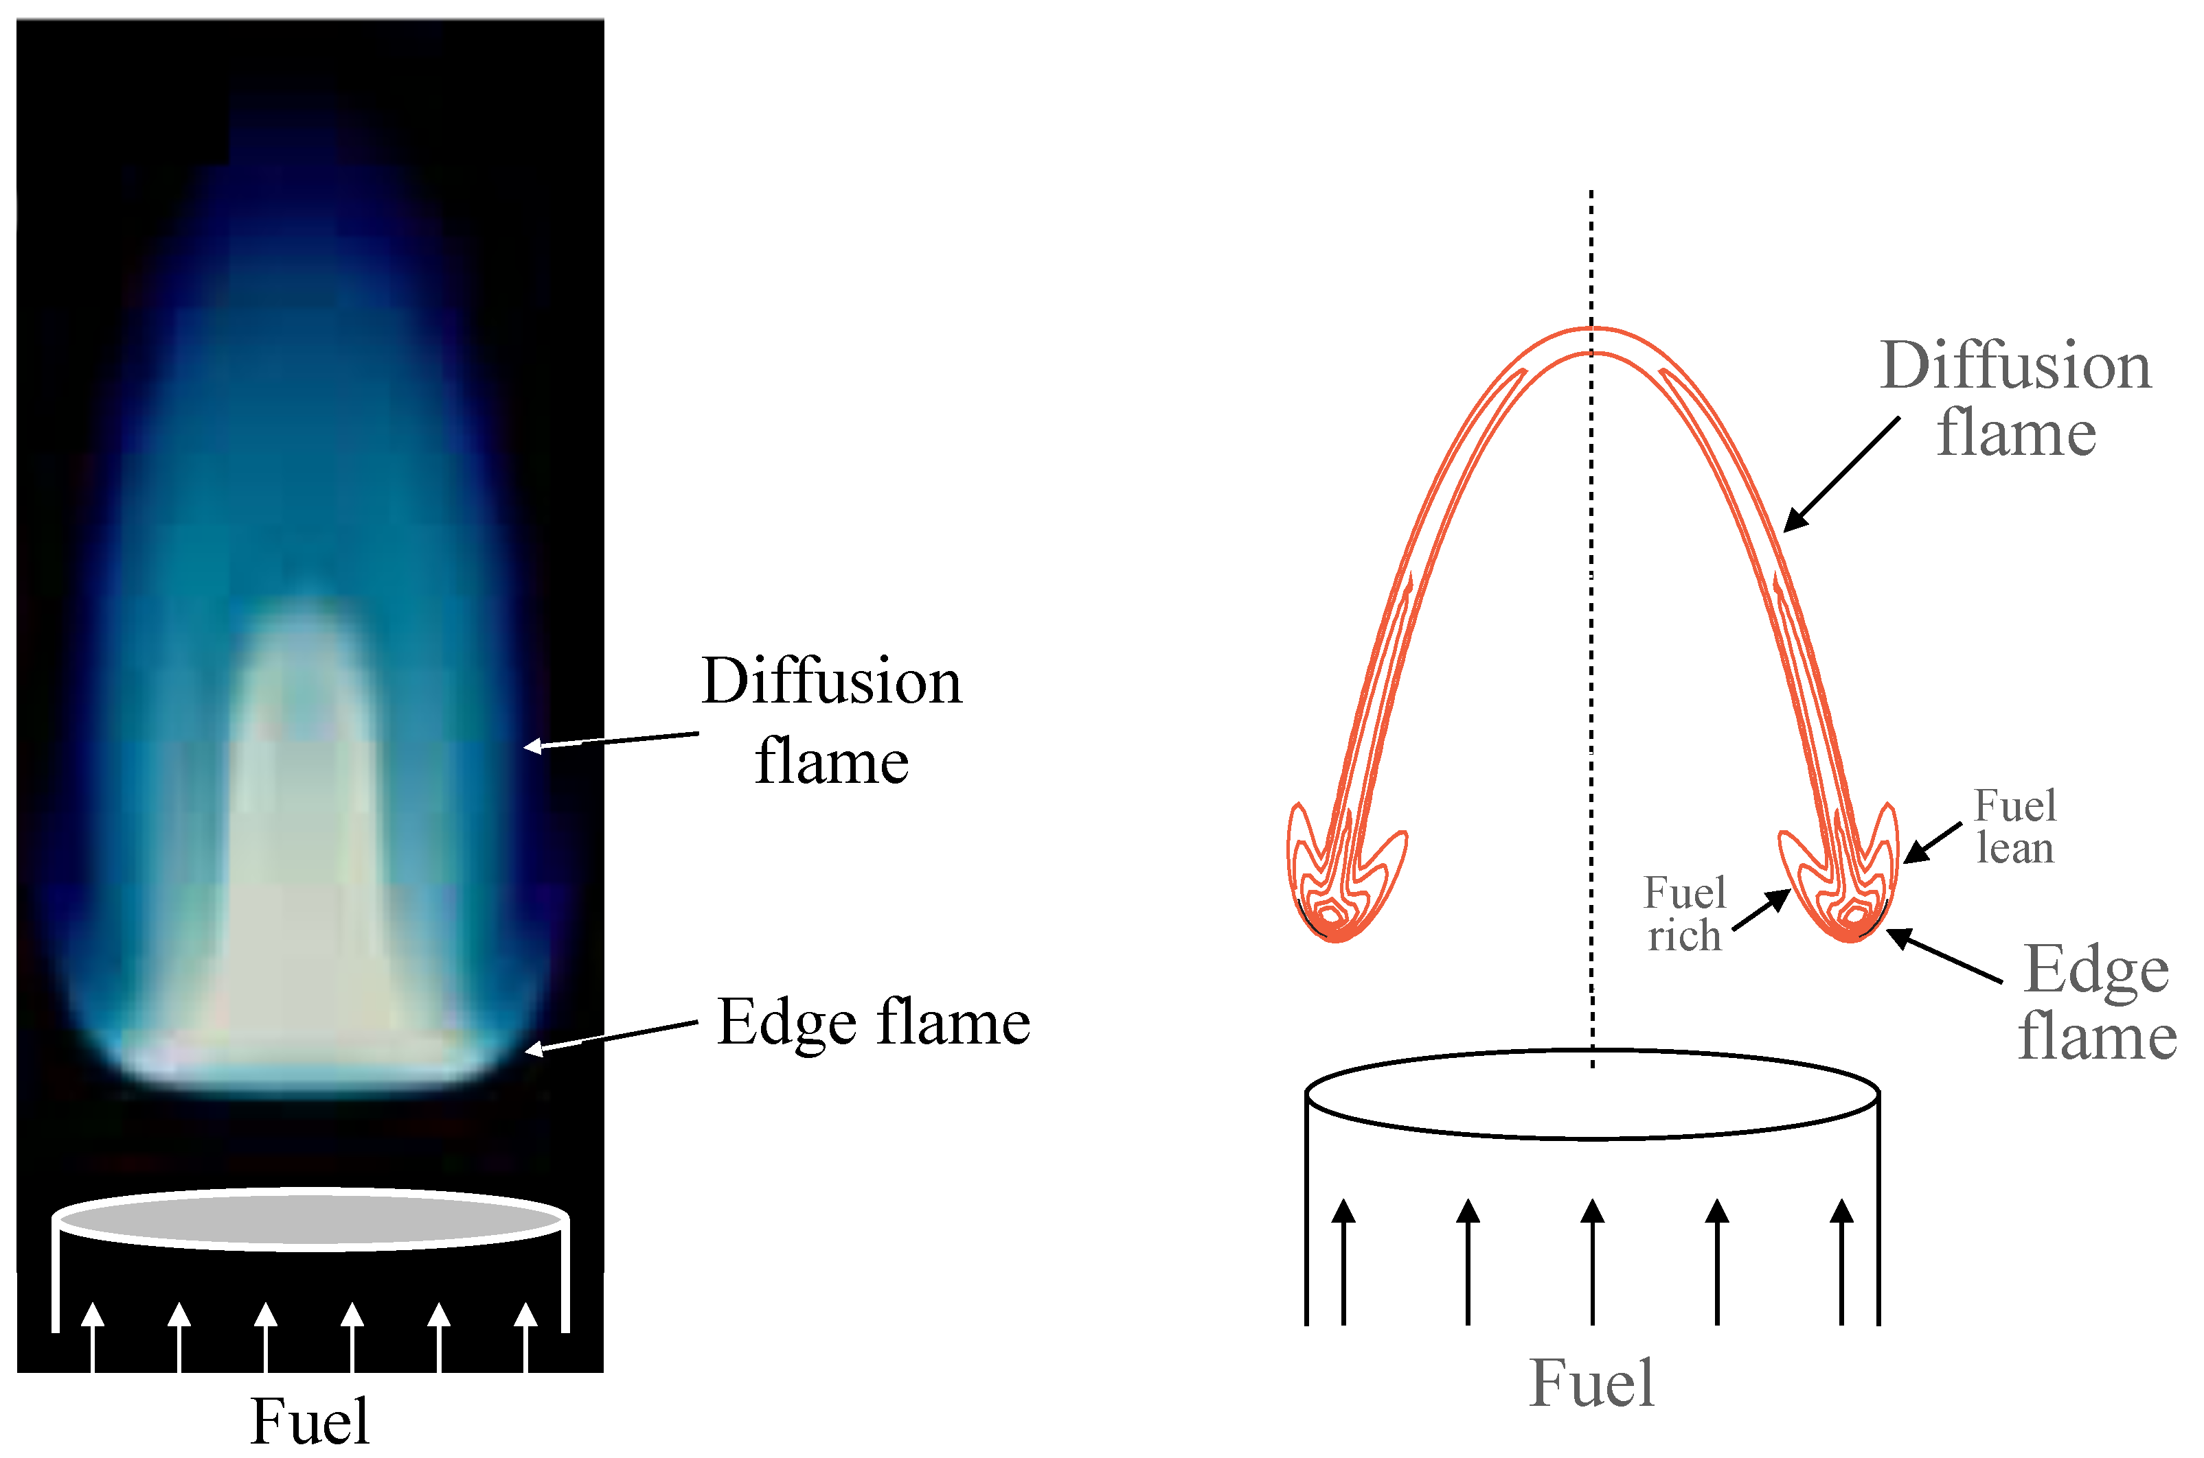
Бұл сурет диффузиялық жалынның құрылымын көрсетеді. Сол жақтағы фотода жалынның нақты көрінісі берілген, ал оң жақтағы схема оның ішкі бөліктерін түсіндіреді. Мұнда жанғыш (fuel) газ жоғары бағытта қозғалып, жалынның екі негізгі бөлігі байқалады: Diffusion flame (диффузиялық жалын) — жанғыш пен оттектің араласу аймағы, мұнда жану жүреді; және Edge flame (шекаралық жалын) — жалынның сыртқы шекарасы, онда жанғыш және оттек араласуы толық емес. Диффузиялық жалында жанғыш пен оттек өзара баяу араласып, реакция тек араласу шекарасында ғана жүреді, сондықтан оның сыртқы және ішкі бөліктерінде жану және температура айырмашылықтары болады. Бұл типтегі жалын көбінесе отын мен ауа алдын ала араласпаған кезде пайда болады және оның түсі сыртында көгілдір, ішкі бөлігінде ашық ақшыл түсті болады.

Таралу бағыты мен ағын сипатына қарай
Жалынның қозғалыс сипатына байланысты ламинарлық және турбулентті түрлері бар.
Ламинарлық жалын тыныш, бірқалыпты ағында таралатын жалын түрі. Онда газ молекулалары бір бағытта, параллель қозғалады, сондықтан жалын шекарасы тегіс әрі анық болады. Мұндай жалынның таралу жылдамдығы төмен (0,3–0,4 м/с шамасында), бірақ температурасы тұрақты. Ламинарлық жалын зертханалық зерттеулер мен газ динамикасын талдау кезінде жиі қолданылады, себебі оның құрылымын бақылау оңай.
Турбулентті жалын — газ ағынының құйындылығымен және жоғары жылдамдықпен сипатталады. Бұл жағдайда жалын аймағында араласу қарқынды жүріп, реакция аймағы кеңейеді. Турбулентті жалын өндірістік пештер мен қозғалтқыштарда жиі кездеседі, себебі ол энергияны тез бөледі және үлкен көлемде жануға мүмкіндік береді. Алайда мұнда температураның және концентрацияның біркелкілігі төмен болады, сондықтан процесті басқару қиынырақ.
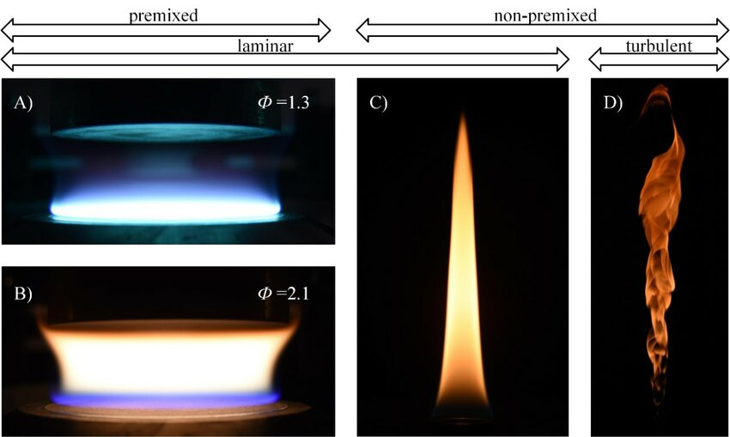

Бұл суретте зертханалық жалынның әр түрлі түрлері көрсетілген: алдын ала араласқан жалынның екі түрі (A және B), алдын ала араласпаған ламинарлық жалын (C) және жартылай турбулентті жалын (D).
Алдын ала араласқан жалын (A және B) дегеніміз жанғыш газ бен оттектің жану алдында толық араласуы, бұл жалынның тұрақты әрі біркелкі болуын қамтамасыз етеді. Мұндай жалын көбінесе зертханаларда және өндірісте дәл бақылауды қажет ететін процестерде қолданылады, себебі ол таза, жоғары температуралы, әрі эмиссиясы аз жалын береді. A және B кескіндері жалынның құрылымы мен таралу ерекшеліктерін көрсетеді: A – жалынның беткей бөлігі (плоский жалын), ал B – жалынның кеңістікте таралуы.
C суретінде көрсетілген ламинарлық жалын – бұл жанғыш зат пен ауа араласпаған, жалынның тыныш, біркелкі, тегіс таралуы байқалады. Мұндай жалын зертханалық жағдайларда жану үрдісін қарапайым және түсінікті түрде зерттеу үшін қолданылады.
D суретінде жартылай турбулентті жалын көрсетілген, мұнда ағындар құйынды түрде қозғалып, жалын шекарасы бұзылады. Бұл тип жалынның жылдам және күрделі қозғалысымен ерекшеленеді, сондықтан жану жылдамдығы жоғары және реакция күрделі өтеді. Мұндай жалынды зерттеу күрделі, бірақ өнеркәсіптік процестерде жиі кездеседі.

Жалынның құрылымы үш негізгі аймақтан тұрады, әрқайсысының өз ерекшелігі мен маңызы бар.
Бірінші аймақ жану алдындағы аймақ немесе қыздыру аймағы. Бұл жерде жанғыш заттар мен оттегі қызады, бірақ әлі толық жану реакциясы жүрмейді. Бұл аймақта температура біртіндеп көтеріледі, ал молекулалар активтенеді, яғни олар реакцияға дайындалады. Осы процестің нәтижесінде жану реакциясының басталуы үшін қажетті шарттар қалыптасады.
Екінші аймақ химиялық реакция аймағы, ол жалынның негізгі бөлігі және жану фронты деп аталады. Бұл жерде жанғыш заттар мен оттегінің молекулалары араласып, күшті тотығу реакциясы жүреді. Температура осы аймақта максималды болады, сондықтан бұл аймақ жалынның ең ыстық және жарық бөлігі болып табылады. Мұнда көміртегі диоксиді (СО₂), су буы (Н₂О) және басқа жану өнімдері түзіледі.
Үшінші аймақ жану өнімдері аймағы, онда негізгі химиялық реакциялар аяқталған және пайда болған газдар (СО₂, Н₂О және басқа) таралып, суына бастайды. Бұл аймақ жалынның сыртқы бөлігін құрайды және температурасы төмендейді. Мұнда қалған газдар тыныш ағып, атмосфераға ұқсас күйге келеді. Жалынның бұл құрылымы жану процесінің толық түсінігін береді және әр аймақтың ерекшеліктерін анықтауға мүмкіндік береді.

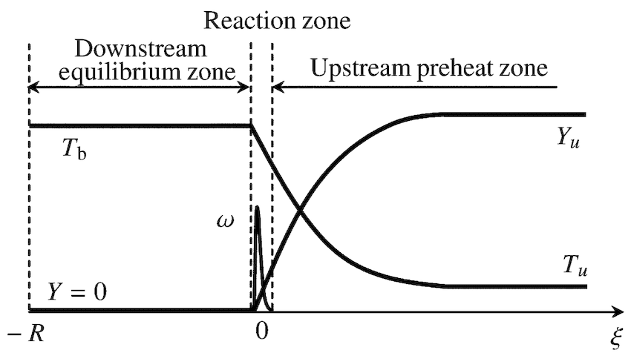

Бұл сызбада алдын-ала араласқан (premixed) жалынның құрылымы үш негізгі аймаққа бөлінген: қыздыру аймағы (Preheat zone), реакция аймағы (Reaction zone) және жанған газдар аймағы (Burned gas zone / Equilibrium zone). Алдымен, жанғыш зат пен оттектің қоспасы қыздыру аймағында қызады — бұл кезеңде негізгі химиялық реакциялар әлі басталмаған, тек температура көтеріледі. Содан кейін, реакция аймағында жану шұғылы болып, температура максимумға жетеді, көміртек- және сутегі қосылыстары тотығып, жылу мен өнімдер түзіледі. Соңында, жанған газдар аймағында (Burned gas zone) реакциялар аяқталған, температура бірқалыпты, газ құрамында негізгі жану өнімдері (СО₂, Н₂О) бар. Бұл схема жану процесінің терең физикалық сипаттамасын көрсетеді және көп-жүргізілген теориялық зерттеулерде қолданылады.
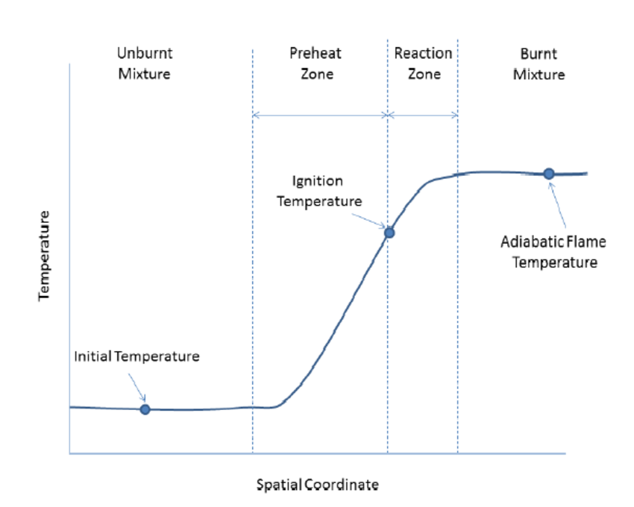
Бұл диаграмма жалын фронтының бірөлшемді үлгісін көрсетеді: горизонталь бағытта xxx координатасы бойында қозғалыс байқалады. Сол жақта – бейтарап бастапқы қоспа (Fresh Gas), ортасында – қыздыру аймағы (Preheat Zone), одан кейін – негізгі жану аймағы (Reaction Zone), соңында – жанған газдар аймағы (Burned Gas Zone). Диаграммада температураның өзгерісі, реагент концентрациялары және реакция жылдамдығының профильдері көрсетілген: қыздыру аймағында температура баяу өседі, реакция аймағында шұғыл көтеріледі, кейін тұрақталады. Бұл сурет жалынның ішкі құрылымын, оның ішінде жұқа реакция қабатының орналасуын және химиялық активтілік максимумы қайда екенін анық көруге мүмкіндік береді.

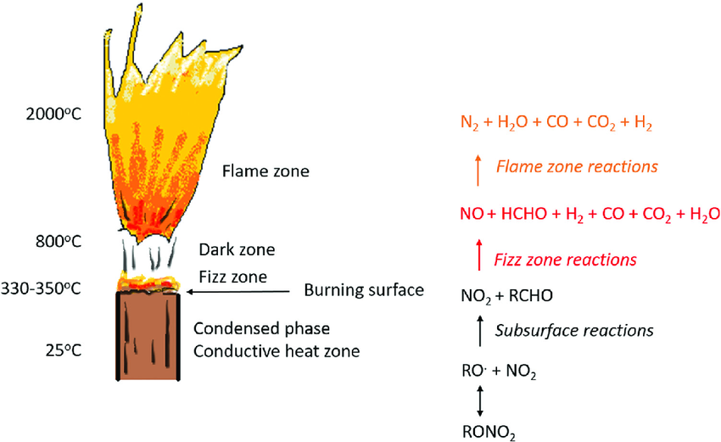

Зерттеліп отырған жану процесінің түрі, схемалық диаграмма – жалынның әр аймағын (қыздыру, реакция, жанған газдар) көрсететін кескін.

Бұл сурет «ДБФ» (далалық немесе диффузиялық/ламинарлық/факельді) жалын аймақтарының схемалық диаграммасы болып табылады. Схема жалынның үш негізгі бөлігін көрсетеді: қыздыру аймағы (preheat zone), реакция аймағы (reaction zone) және жанған газдар аймағы (burned-gas zone). Қыздыру аймағында газ қоспасы қызады, реакция аймағында негізгі тотығу жүреді және СО₂, Н₂О сияқты өнімдер түзіледі, ал жанған газдар аймағында температура тұрақталып, химиялық реакциялар аяқталады. Диаграмма сондай-ақ реакция жылдамдығы мен температураның қалай өзгеретінін көрсетеді, бұл зерттеушілерге жалын құрылымын талдауға мүмкіндік береді.
Жалынның таралуы
Жалынның таралу жылдамдығы – жану фронтының жанбай тұрған ортада алға жылжуының қарқыны. Бұл жылдамдық жану ортасының температурасынан, қысымынан, газ қоспасының құрамынан және турбуленттілік дәрежесінен тәуелді болады. Яғни, орта неғұрлым ыстық немесе қысымы жоғары болса, жалын тезірек таралады; ал турбуленттілік жоғары болғанда жалын шекарасы бұзылып, таралу жылдамдығы артады.
Жалын таралу механизмдері
Жалынның таралуының екі негізгі механизмі бар:
- Жылу өткізгіштік арқылы таралу – жалын фронты көрші газ қабаттарын жылу арқылы қыздырып, олардың жануына себепші болады. Бұл әсіресе ламинарлық жалындарда байқалады.
- Диффузия арқылы таралу – жанғыш молекулалар мен оттек молекулалары өздігінен араласып, реакция фронтының алға жылжуын қамтамасыз етеді. Бұл көбіне газ қоспаларының алдын ала араласқан жағдайында көрінеді. Мысалы, метан–ауа қоспасының ламинарлық жалын таралу жылдамдығы шамамен 0,3–0,4 м/с, ал турбулентті жағдайда бұл көрсеткіш 2–5 м/с дейін артады.
3. Жалынның тұрақтылығы
Жалынның тұрақты болуы үшін бірнеше шарт қажет:
- Жылу бөліну мен жылу жоғалту тең болуы тиіс, яғни жалын көрші ортаға жеткілікті жылу беріп, бірақ оны тез жоғалтпауы керек.
- Газ қоспасының концентрациясы жану шегінде болуы қажет, яғни оттек пен жанғыш зат белгілі бір қатынаста болуы тиіс.
- Газ ағынының жылдамдығы жалынның таралу жылдамдығына тең болуы керек, әйтпесе жалын қозғалмай қалады немесе сөнеді.

Бақылау сұрақтары
- Жалынның таралу жылдамдығына әсер ететін негізгі факторларды атаңыз.
- Жалын таралуының жылу өткізгіштік және диффузиялық механизмдерін салыстырып түсіндіріңіз.
- Жалынның тұрақтылығы үшін қандай үш шарт орындалуы тиіс?
- Химиялық реакция аймағы (жану фронты) жалын құрылымында неге маңызды?
- Турбулентті ағындағы жалын мен ламинарлық ағындағы жалынның таралу жылдамдықтары неге әртүрлі болуы мүмкін?

Қазақстандық әдебиеттер
- Получение углеродных нанотрубок и их функционализация - М. Нәжіпқызы, Н. Куантай; Алматы: Қазақ ұлттық университеті, 2020. Библиотека аль-Фараби
- Получение углеродных нанотрубок в дуговом разряде в среде дионизированной воды безкаталитическим методом Х. А. Абдуллин және т.б.; Қазақ ұлттық университеті, 2015. БФУ КазНУ
- Жылу энергетикасы оқу пәнінің сипаттамасы; Қазақ ұлттық университеті; Алматы, 2025. Универ
- Мұнайхимия және химмотология оқу пәндері сипаттамасы; Қазақ ұлттық университеті; Алматы, (жыл белгісіз). Универ

